

实验报告

实 验（二）

题 目 DataLab 数据表示

专 业 计算机科学与技
学 号 L170300901
班 级 1703009
学 生 卢兑玧
指 导 教 师 史先俊
实 验 地 点 G712
实 验 日 期 10.1

计算机科学与技术学院

目 录

第1章 实验基本信息 - 4 -
1.1 实验目的 - 4 -
1.2 实验环境与工具 - 4 -
1.2.1 硬件环境 - 4 -
1.2.2 软件环境 - 4 -
1.2.3 开发工具 - 4 -
1.3 实验预习 - 4 -
第2章 实验环境建立 - 5 -
2.1 Ubuntu下CodeBlocks安装（5分） - 5 -
2.2 64位Ubuntu下32位运行环境建立（5分） - 6 -
第3章 C语言的位操作指令 - 7 -
3.1 逻辑操作（1分） - 7 -
3.2 无符号数位操作（2分） - 7 -
3.3 有符号数位操作（2分） - 7 -
第4章 汇编语言的位操作指令 - 8 -
4.1 逻辑运算(1分) - 8 -
4.2无符号数左右移（2分） - 8 -
4.3有符号左右移（2分） - 8 -
4.4循环移位（2分） - 8 -
4.5带进位位的循环移位（2分） - 9 -
4.6测试、位测试BTx（2分） - 9 -
4.7条件传送CMOVxx（2分） - 9 -
4.8条件设置SETCxx（1分） - 9 -
4.9进位位操作（1分） - 10 -
第5章 BITS函数实验与分析 - 10 -
5.1 函数lsbZero的实现及说明 - 10 -
5.2 函数byteNot的实现及说明函数 - 10 -
5.3 函数byteXor的实现及说明函数 - 10 -
5.4 函数logicalAnd的实现及说明函数 - 11 -
5.5 函数logicalOr的实现及说明函数 - 11 -
5.6 函数rotateLeft的实现及说明函数 - 11 -
5.7 函数parityCheck的实现及说明函数 - 11 -
5.8 函数mul2OK的实现及说明函数 - 11 -
5.9 函数mult3div2的实现及说明函数 - 12 -
5.10 函数subOK的实现及说明函数 - 12 -
5.11 函数absVal的实现及说明函数 - 12 -
5.12 函数float_abs的实现及说明函数 - 13 -
5.13 函数float_f2i的实现及说明函数 - 13 -
5.14函数XXXX的实现及说明函数（CMU多出来的函数-不加分） - 14 -
第6章 总结 - 15 -
10.1 请总结本次实验的收获 - 15 -
10.2 请给出对本次实验内容的建议 - 15 -
参考文献 - 16 -

第1章 实验基本信息

1.1 实验目的

熟练掌握计算机系统的数据表示与数据运算

通过C程序深入理解计算机运算器的底层实现与优化

掌握Linux下makefile与GDB的使用

1.2 实验环境与工具

1.2.1 硬件环境
Intel x86-64

1.2.2 软件环境
Windows 10 家庭单语言版, Virtualbox Ubuntu

1.2.3 开发工具
CodeBlocks for Linux

1.3 实验预习
了解实验的目的、实验环境与软硬件工具、实验操作步骤，复习与实验有关的理论知识

第2章 实验环境建立

2.1 Ubuntu下CodeBlocks安装（5分）
CodeBlocks运行界面截图：编译、运行hellolinux.c

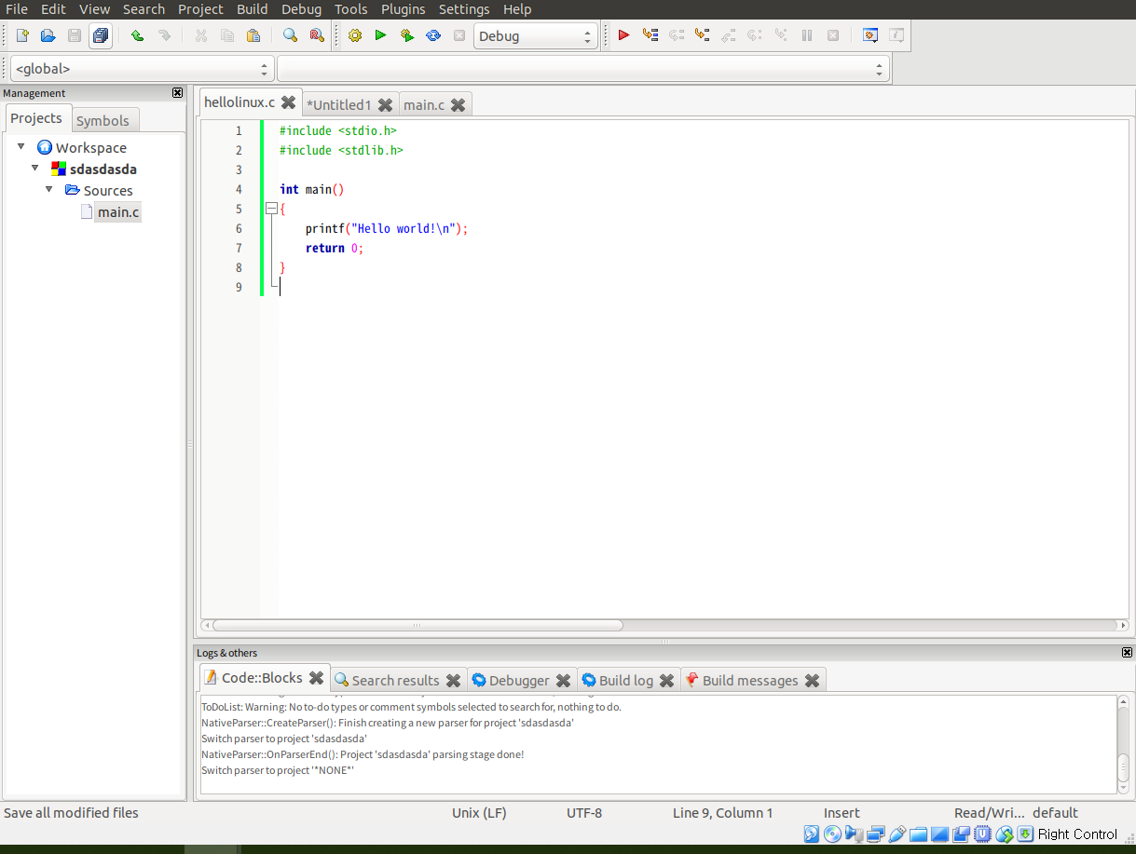

图2-1 Ubuntu下CodeBlocks截图

2.2 64位Ubuntu下32位运行环境建立（5分）
在终端下，用gcc的32位模式编译生成hellolinux.c。执行此文件。
Linux及终端的截图。

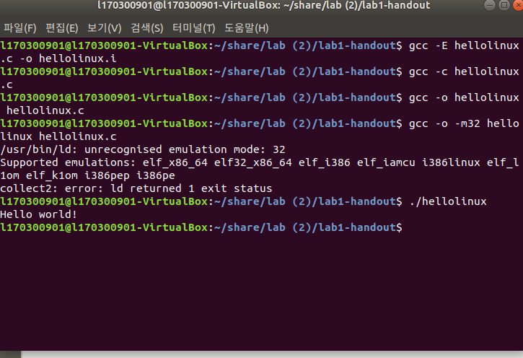

图2-2 Ubuntu与Windows共享目录截图

第3章 C语言的位操作指令
写出C语言例句

3.1 逻辑操作（1分）
& 按位与运算，如：1010 & 1100 = 1000
| 按位或运算，如：1010 & 1100 = 1110
~ 非运算，如：a = 1010; ~a = 0101
<<左移，如：1110 << 1 = 1100
>>右移，如：1000 >> 1 = 0100

3.2 无符号数位操作（2分）

指整个机器字长的全部二进制位均表示数值位，相当于数的绝对值。若机器字长为n+1位，则数值表示为：
X=X0X1X2...Xn 其中Xi={0,1},0<=i<=n 即X0*2^n + X1*2^(n-1） + X2*2^(n-2） + ... + Xn-1*2 + Xn
数值范围是 0≤X≤2^(n+1） - 1
例如：1111表示15。

3.3 有符号数位操作（2分）
所谓原码就是二进制定点表示法，即最高位为符号位，“0”表示正，“1”表示负，其余位表示数值的大小。
反码表示法规定：正数的反码与其原码相同；负数的反码是对其原码逐位取反，但符号位除外。
原码10010= 反码11101 （10010，1为符号码，故为负）
(11101) 二进制= -13 十进制
补码表示法规定：正数的补码与其原码相同；负数的补码是在其反码的末位加1。

第4章 汇编语言的位操作指令
写出汇编语言例句

4.1 逻辑运算(1分)
"∨" 表示"或"
"∧" 表示"与".
"┐"表示"非".
"=" 表示"等价".
1和0表示"真"和"假"
(还有一种表示,"+"表示"或", "·"表示"与"）

4.2无符号数左右移（2分）

SAL算术移位指令在执行时，实际上把操作数看成有符号数进行移位，最高位符号位移入CF，但本身保持原值；其余位顺序左移，次高位被舍弃。
SHL逻辑移位指令在执行时，实际上把操作数看成无符号数进行移位，所有位顺序左移，最高位移入CF。

4.3有符号左右移（2分）
首先
负数的二进制码=正数的二进制的补码=正数的二进制码的反码+1
所以
-15的二进制码 = 00001111的补码 = ~(00001111)+1 = 11110000+1 = 11110001
>> 运算，负数右移且符号位不移的时候，低位去掉，高位(符号位不变，符号位以后的高位)补1
>>> 运算，负数右移且符号位也移的时候，低位去掉，高位(符号位前面的高位)补0
所以，-15的右移过程应该是
11110001 -> 11111100(-4的补码)，怎么知道是-4的补码？把补码转成正数的二进制码就知道了，转码过程和补码的计算过程刚好互逆
正数的二进制码=(正数的二进制补码-1)取反
所以
11111100的正数的二进制码 = ~(11111100-1) = ~(11111011) = 00000100(正4)

4.4循环移位（2分）
循环移位就像1001 1100 0000 0000左移一位变成0011 1000 000 0001,右移一位0100 1110 0000 0000不考虑移位后的数据是否溢出,向左移后移出最高位补在后面,同样右移补在前面,.
算数移位左移一位1011 1000 0000 0000相当于乘2,因为是乘2所以最高位是不变的,因为最高位代表正数负数,右移一位1000 1110 0000 0000 s相当于除2
逻辑移位左移一位0011 1000 0000 0000直接向左移,最高位不要了,向右移0100 1110 0000 0000直接向右移最高位被0

4.5带进位位的循环移位（2分）

循环左移是指寄存器内的东西移动，如AH循环左移，那么移动的位数总共是8位。

带进位循环左移是指CY寄存器的东西也参与到移动中来。

举例：（为说明问题，用1-9的数字来说，其实都是0和1）

假定AH=12345678，cy=9

循环左移后AH：23456781

带进位循环左移AH：23456789

4.6测试、位测试BTx（2分）

你纠结这个干嘛？记住8000，还是8000 0000毫无意义。
搞明白测试最高位(或某位)的原理才是正确的作法。
ax (16位) 16进制 : 00 00 H， 2进制 : 0000 0000 0000 0000B
eax (32位) 16进制: 00 00 00 00 H, 2进制 : 0000 0000 0000 0000 0000 0000 0000 0000B
判断某位，就把2进制的该位置1.
对16位寄存器的判断来说，就是1000 0000 0000 0000B，即8000H
对32位寄存器，当然就是 8 000 0000H了。

4.7条件传送CMOVxx（2分）

4.8条件设置SETCxx（1分）

4.9进位位操作（1分）

第5章 BITS函数实验与分析
每题8分，总分不超过80分

5.1 函数lsbZero的实现及说明
程序如下：
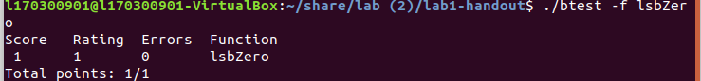
设计思想：

5.2 函数byteNot的实现及说明函数
程序如下：
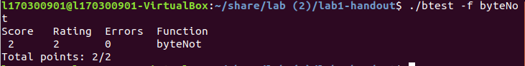
设计思想：

5.3 函数byteXor的实现及说明函数
程序如下：
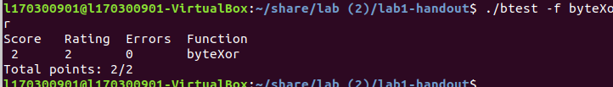
设计思想：

5.4 函数logicalAnd的实现及说明函数
程序如下：
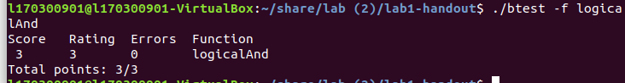
设计思想：

5.5 函数logicalOr的实现及说明函数
程序如下：
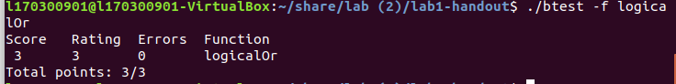
设计思想：

5.6 函数rotateLeft的实现及说明函数
程序如下：
设计思想：

5.7 函数parityCheck的实现及说明函数
程序如下：
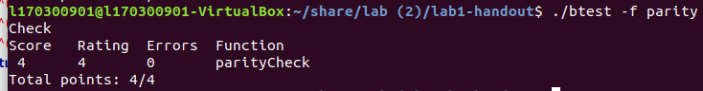
设计思想：
有点类似对折的相法。 右移一次是第0位和第一位异或。 第二句右移两位是第0位到第4位的异或

5.8 函数mul2OK的实现及说明函数
程序如下：
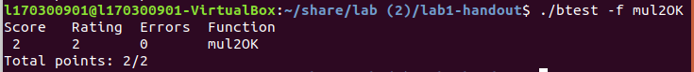
设计思想：
X和2X 的符号位异或的方式将德到结束，因为不能使用！故采用&1的方式得到符号位，然后将两个符号位异或再与1异或得到结果。

5.9 函数mult3div2的实现及说明函数
程序如下：
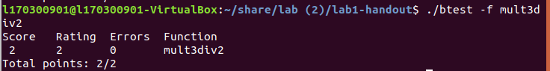
设计思想：
先乘3再除以2--按位计算，先向左移动一位即乘2再加上本身即乘三得到数m，将m右移一位即除以2。

5.10 函数subOK的实现及说明函数
程序如下：
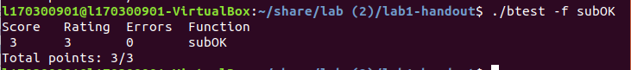
设计思想：
先提出来两个数的符号位。然后把两个数加起来。如果加起来的数的符号位和那两个数的符号位相同，才不溢出。

5.11 函数absVal的实现及说明函数
程序如下：
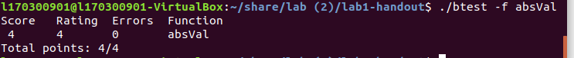
设计思想：
先通过把这个数右移动提取最高位，如果是0数位不变，如果是1数位变成～x+1。

5.12 函数float_abs的实现及说明函数
程序如下：
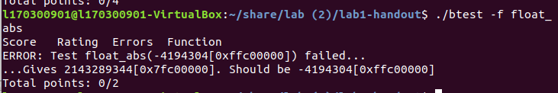
设计思想：
首先这个函数中输入的参数是无符号型整数，不是浮点数，所以所有的操作都是整数，只是假设这个无符号数表示一个浮点数。浮点数最高位是符号位，代表正负。求绝对值，就是将负数变成正数，正数不变，所以只需要将最高位置为0就可以了，因此左移一位再右移一位就可以。但是还有一种情况，就是这32个0、1能否表示一个浮点数，如果不是浮点数就直接返回原值，就需要进行判断，判断条件就应该是最低23位（小数位）都是0，且指数位都为1（第23~30位），所以先判断一下是否为浮点数，如果不是直接返回，如果是返回左移一位再右移一位的数字。

5.13 函数float_f2i的实现及说明函数
程序如下：
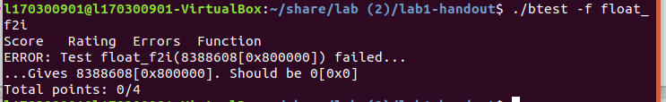
设计思想：
x为uf首位置0的结果，也就是绝对值，y为阶码部分，对阶码进行判断，如果不是全1，或者uf是正负无穷，就返回绝对值x，否则直接返回uf。

5.14函数XXXX的实现及说明函数（CMU多出来的函数-不加分）

第6章 总结

10.1 请总结本次实验的收获

我是韩国留学生. 因此用中文学习这个课程是非常困难的. 但是很多中国朋友告诉我和帮助我了解了课堂内容 所以我提高了很多汉语水平,也了解了很多linux. 对我来说,这似乎是一次很好的经验,真的很幸福

10.2 请给出对本次实验内容的建议
我是留学生 。请多多关照。 谢谢老师。

注：本章为酌情加分项。

参考文献

为完成本次实验你翻阅的书籍与网站等
[1] 林来兴. 空间控制技术[M]. 北京：中国宇航出版社，1992：25-42.
[2] 辛希孟. 信息技术与信息服务国际研讨会论文集：A集[C]. 北京：中国科学出版社，1999.
[3] 赵耀东. 新时代的工业工程师[M/OL]. 台北：天下文化出版社，1998 [1998-09-26]. http://www.ie.nthu.edu.tw/info/ie.newie.htm（Big5）.
[4] 谌颖. 空间交会控制理论与方法研究[D]. 哈尔滨：哈尔滨工业大学，1992：8-13.
[5] KANAMORI H. Shaking Without Quaking[J]. Science，1998，279（5359）：2063-2064.
[6] CHRISTINE M. Plant Physiology: Plant Biology in the Genome Era[J/OL]. Science，1998，281：331-332[1998-09-23]. http://www.sciencemag.org/cgi/ collection/anatmorp.

